ESP8266 Open Dev Board V1
краткое описание
Добрый день. Перед вами инструкция на открытую платформу для разработки, проектирования и изготовления устройств на базе популярного WIFI модуля ESP8266 с прошивкой Homes-Smart.ru. Платформа представляет из себя печатную плату с установленным модулем ESP-07 или ESP-12, стабилизатор питания на 3.3В, двух гнезд, круглого и micro-USB, для подачи питания, дип-выключателя для перевода модуля в режим программирования, резисторов подтяжки, кнопки перезагрузки и коннекторов для подключения всевозможных датчиков. Вот ее некоторые возможности:
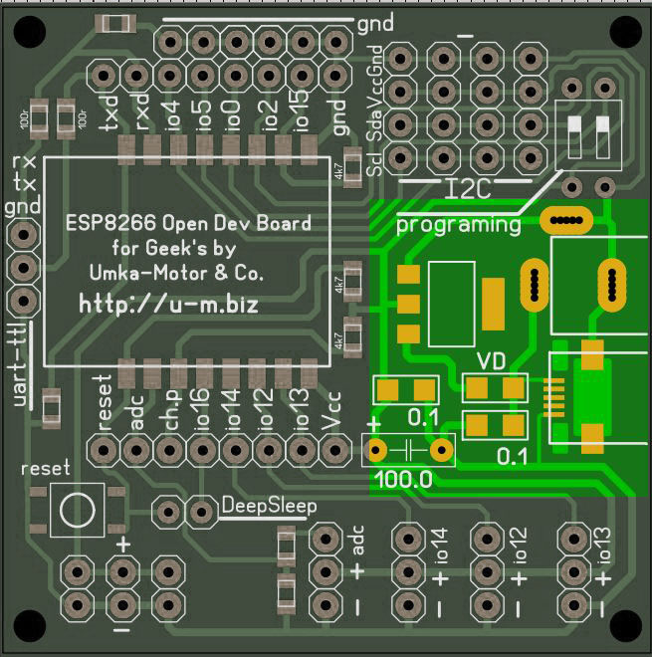
- стабилизатор питания на 3.3В-1А с фильтрующими конденсаторами и емким электролитом. Входное напряжение 3.5 — 12В. Диод Шоттки в цепи питания стабилизатора для защиты модуля от переполюсовки питающего напряжения.
- все порты модуля ESP8266 выведены на штыревые коннекторы с шагом 2.54мм.
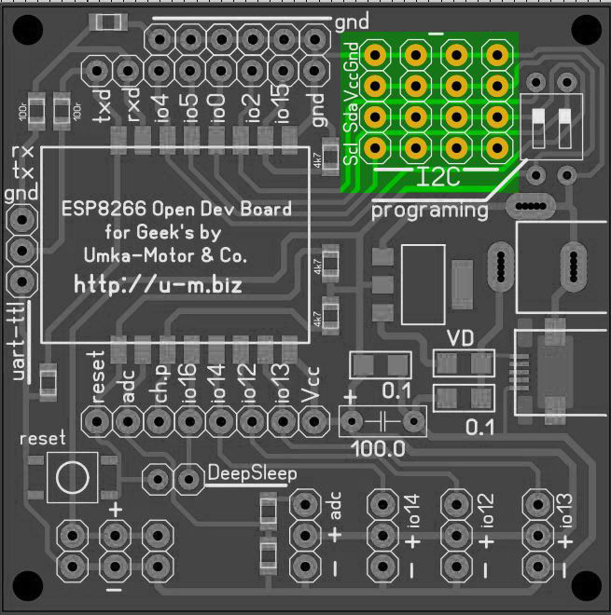
- 4 коннектора для подключения устройств, работающих по шине I2C. Таких как дисплей, датчик температуры и влажности, датчик атмосферного давления, датчик освещенности и т.д.
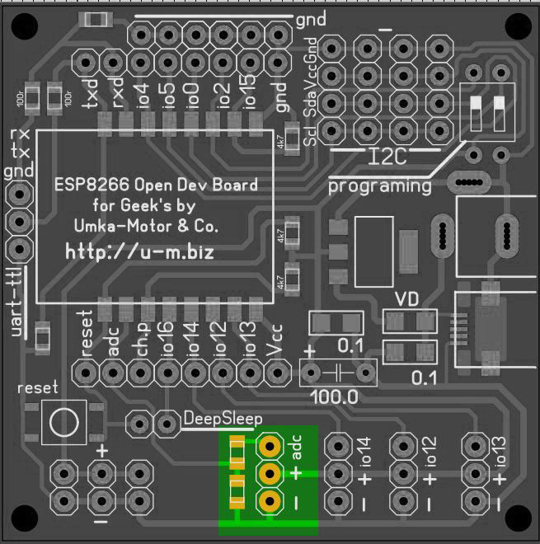
- Аналоговый вход с делителем напряжения.
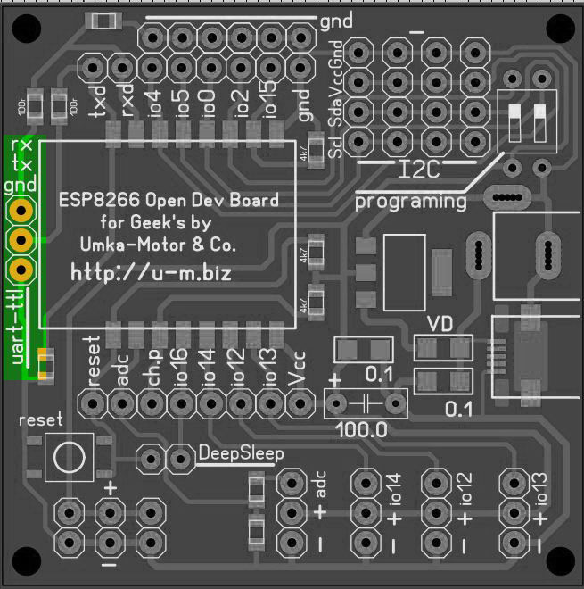
- UART толерантный к 5В уровням для прошивки модуля от USB-UART конвертера.
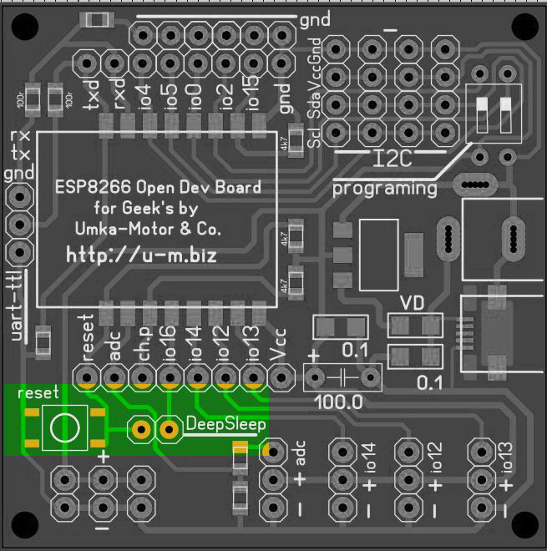
- Два dip выключателя для перевода модуля в режим программирования.
- Перемычка DeepSleep между GPIO16 и reset для использования спящего режима.
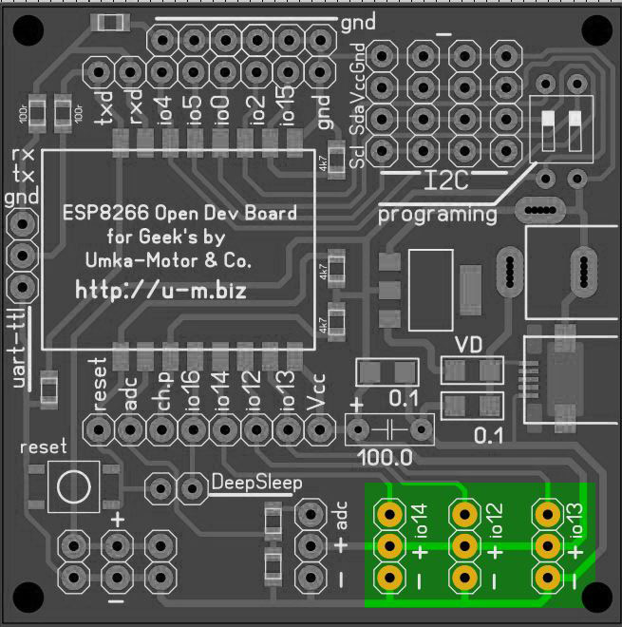
- Gpio12,13,14 дополнительно выведены на отдельные панельки с питанием.
- Пины reset, CH-PD подтянуты резисторами к питанию, GPIO15 подтянут резистором к общему проводу.

ESP8266 Open Dev Board V2
аннотация

Вторая версия OpenDevBoard на базе ESP8266 имеет более развитые возможности и пригодна не только как платформа для проектирования различных устройств, но и как модуль для установки в корпус в качестве готового устройства с множеством вариантов применения. Помимо всех функциональных возможностей первой версии платы здесь имеется:
стабилизатор питания на 5В.
DIP – переключатели для перевода модуля ESP8266 в режим программирования, включения режима сна, включения подтяжки резисторами 4.7К к плюсу питания всех GPIO, аналоговый вход с потенциометром, коммутируемым питанием устройств I2C, разъем шины SPI, два разъема цифровых входов, толерантных к 5В, с возможностью коммутации на любой GPIO, два выхода с оптической развязкой и сухими переключаемыми контактами реле, один выход с оптической развязкой и мощным MOSFET транзистором. Все выходы имеют возможность коммутации на любой GPIO. Все силовые цепи развязаны по питанию и оптически от модуля ESP. Теперь рассмотрим подробнее все функции данного устройства.

OpenDevBoard (в дальнейшем платформа) представляет собой двустороннюю печатную плату с установленными на ней радиоэлементами. Основу платы, ее мозг, составляет популярный WIFI модуль ESP8266 китайской фирмы Espressif. На данную платформу можно установить модули ESP07, ESP12, ESP12E и другие совместимые.

Питание модуля.
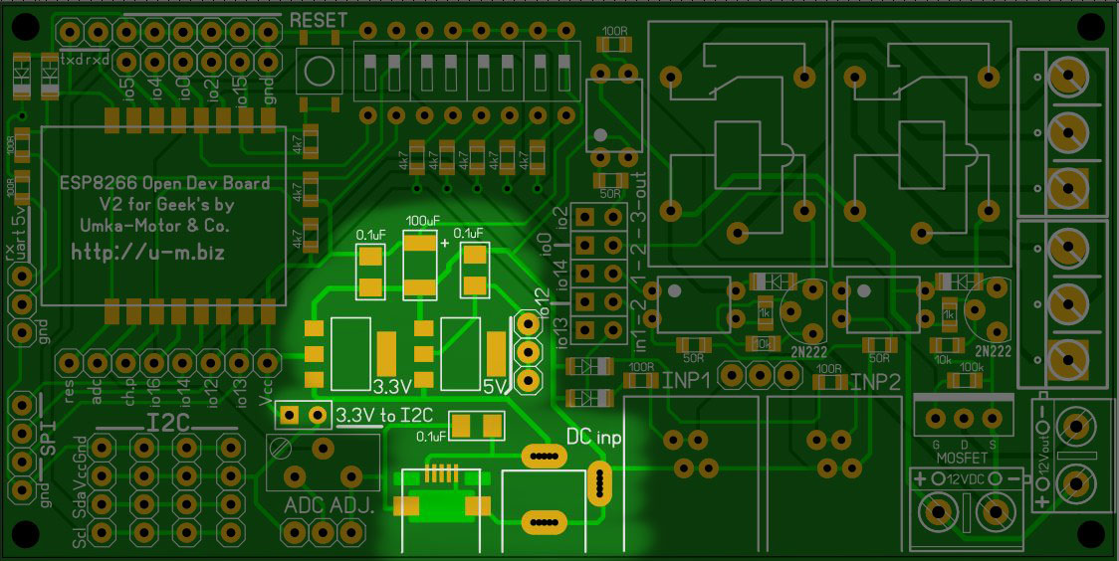
Данная платформа имеет два встроенных стабилизатора питания на 3.3В и 5В с током нагрузки до 1А. По входу и выходам стабилизаторов установлены керамические конденсаторы на 100нФ для фильтрации помех. Так же на выходе трехвольтового стабилизатора имеется танталовый конденсатор емкостью 100мкФ для защиты WIFI модуля от просадок напряжения питания во время передачи радиосигнала. Выход 5-вольтового стабилизатора подается на 3-штырьковый разъем и может использоваться для питание других датчиков и модулей током до 1А. Питающее напряжение можно подавать через стандартный круглый разъем питания 2.1мм или micro-USB. Диапазон питающего напряжения 3.5 — 12В.
Силовая часть платформы (реле, мощный полевой транзистор) питается от отдельного, более мощного источника 12В и не влияет на работу микроконтроллера.

Выводы модуля.
Все выводы модуля ESP выведены на штыревые дип-разъемы с стандартным шагом 2.54мм.
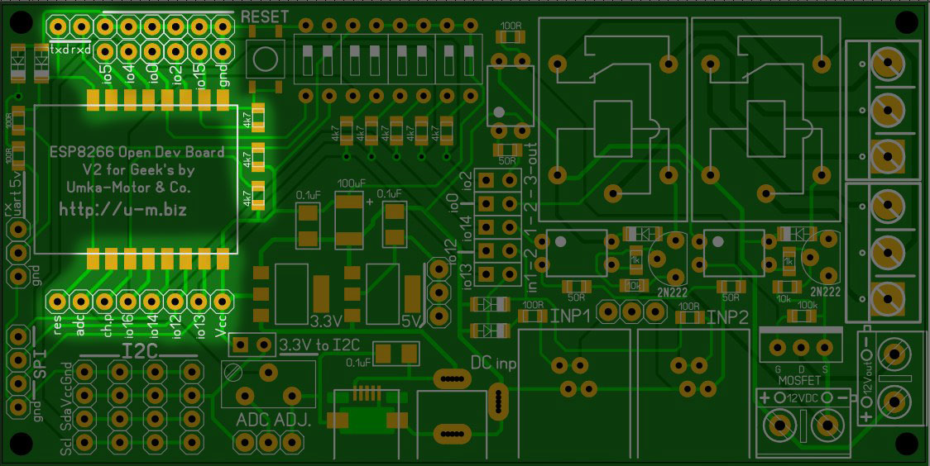
Пины CH-PD и RESET постоянно подтянуты к плюсу через резисторы 4.7К, а GPIO15 подтянут через резистор 4.7К к общему проводу.

Шина I2C.
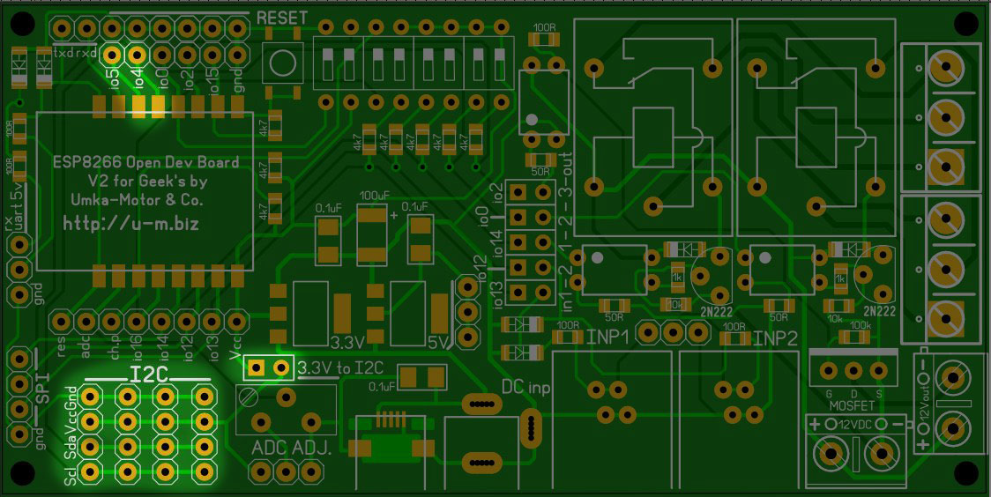
Пины GPIO4 и GPIO5 дополнительно выведены на 4 разъема для подключения датчиков и устройств, работающих по шине I2C. GPIO4 подключен к SCL контактам, а GPIO5 к SDA. Так же на разъемы можно подать питание 3,3В от стабилизатора через перемычку 3.3v to I2C если все устройства на шине питаются от 3.3В или 5В от второго стабилизатора, если устройства питаются от 5В соответственно или имеют встроенный стабилизатор.
Внимание! Входы GPIO4 и GPIO5 не предназначены для 5-вольтовых уровней и при питании устройств I2C от 5В позаботьтесь о согласовании напряжений.

ДИП-переключатели и кнопка RESET.
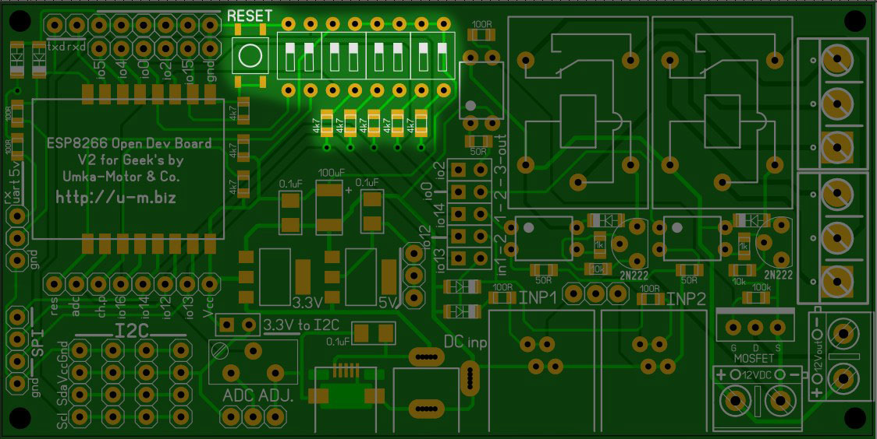
Для удобства работы, некоторые важные функции можно задействовать при помощи переключателей на плате. Так же рядом с переключателями имеется тактовая кнопка RESET для перезагрузки модуля. Назначение выключателей слева-направо по порядку:
1. подтяжка GPIO0 к питанию, перевод модуля в режим прошивки через UART. GPIO2 при прошивке желательно подтянуть к плюсу переключателем 8.
2. Включение светодиода индикации на GPIO13, аналогично со светодиодом на 13 выводе платформы ARDUINO.
3. Включение спящего режима (DeepSleep), GPIO16 соединяется с выводом RESET модуля.
4. Подтяжка GPIO13 к питанию. Через резистор 4.7К.
5. Подтяжка GPIO12 к питанию. Через резистор 4.7К.
6. Подтяжка GPIO14 к питанию. Через резистор 4.7К.
7. Подтяжка GPIO0 к питанию. Через резистор 4.7К.
8. Подтяжка GPIO2 к питанию. Через резистор 4.7К.

UART и прошивка модуля.
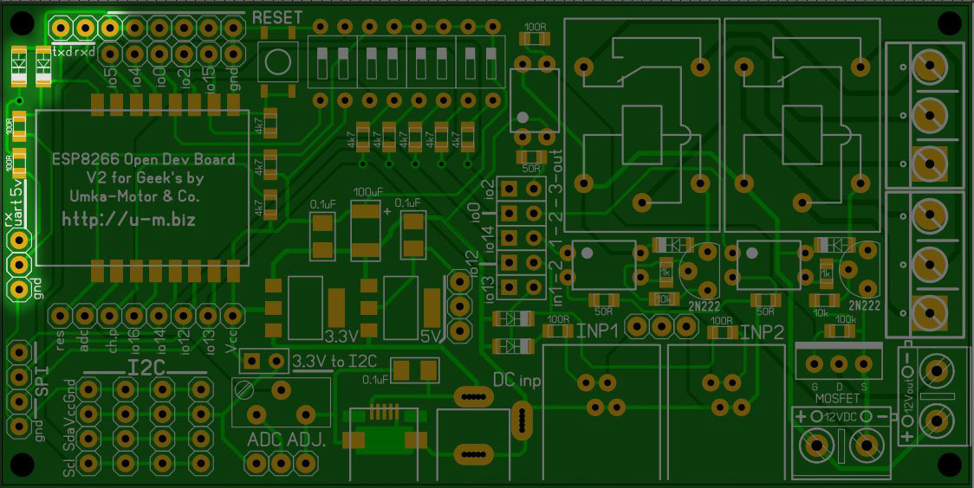
Пины Rx Tx и GND дополнительно выведены на отдельный разъем UART, к которому подключается конвертер USB-UART для прошивки модуля. В цепи Rx и Tx установлены делители резистор-стабилитрон на 3.3В, поэтому к разъему UART можно подключать конвертеры с 5В уровнями. На Tx стабилитрон установлен для защиты от случайной переполюсовки проводов приема и передачи.

Разъем SPI.
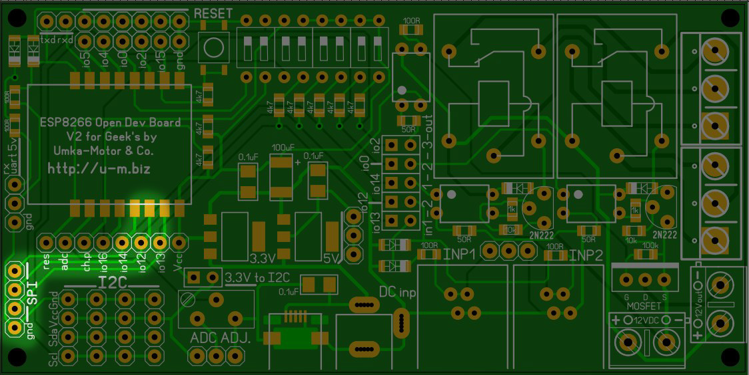
Для обмена данными с устройствами, работающими по протоколу SPI имеется собственный разъем. На него выведены 12, 13 и 14 GPIO модуля ESP8266, остальные два пина SPI назначаются программно на любые пины.

Аналоговый вход ADC.
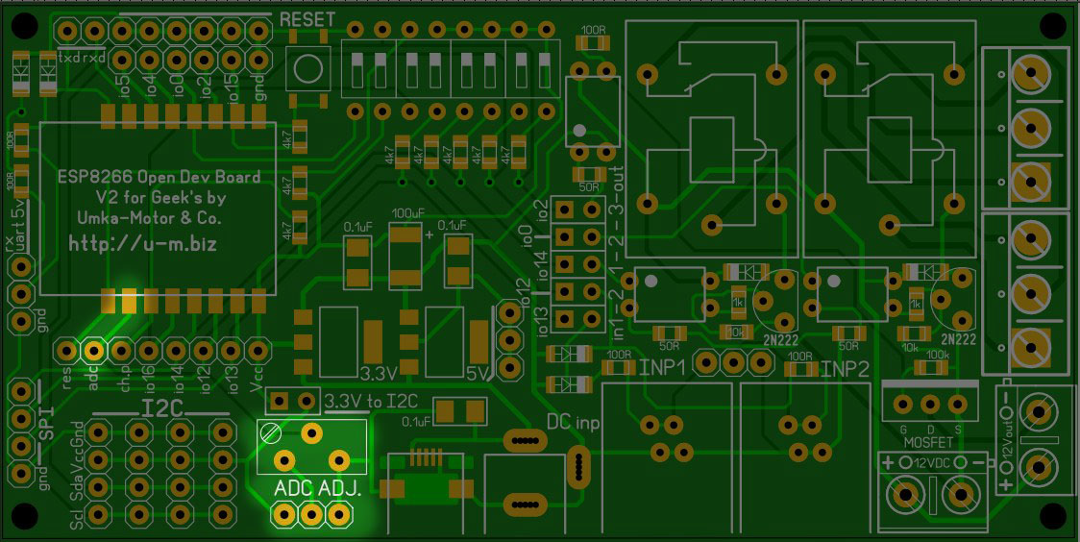
У модуля ESP8266 имеется один аналоговый вход с уровнем 1В и 14-битной? дискретизацией. На плате этот вход подключен к разъему ADC через потенциометр (делитель напряжения), поэтому на входе ADC можно измерять и более высокие уровни, используя делитель. Так же на разъем ADC выведено питание 3.3В и земля для питания аналоговых датчиков.

Цифровые входы.
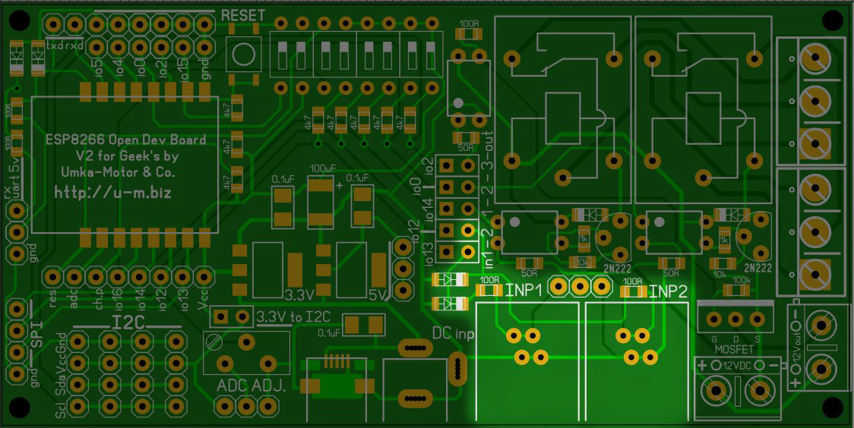
Для удобного подключения дискретных датчиков (кнопок, датчиков положения, аналоговых датчиков с компаратором, например датчика влажности почвы и др.) предусмотрено два входа с защитой от повышенного напряжения. Коннекторы — телефонные розетки RJ11, четырехпроводные, на два провода каждого коннектора подключен вход через делитель резистор-стабилитрон, на другие два провода общий. При стандартной обжимке кабеля провода входа и общий будут чередоваться. Так же эти входы выведены параллельно на обычный штыревой 3-пиновый разъем, если подключение к телефонным розеткам не целесообразно. Оба входа выведены на двухрядную штыревую колодку и могут быть подключены перемычкам (соединительными проводами) на любой GPIO модуля ESP8266 кроме шины I2C. Цифровые входы платформы толерантны к 5В уровням, но безопаснее и надежнее использовать подтяжку GPIO к плюсу переключателем и коммутацию входа на общий провод.

Цифровые выходы.
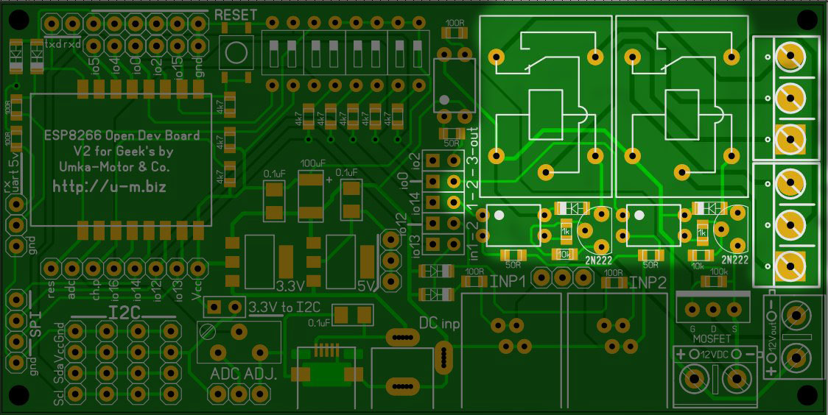
Для возможности управлять какими-то устройствами (включать свет, полив, мотор, сирену) на платформе реализованы два релейных выхода с переключающими контактами (300В 10А) и один выход 12В постоянного тока через мощный полевой транзистор (светодиодное освещение, мотор на 12В, электроклапан и т.д.). Все выходы имеют оптическую развязку от цепей обвязки и питания модуля ESP8266. Это значит что опасное высокое напряжение не попадет на ножки контроллера и не сможет вывести его из строя.
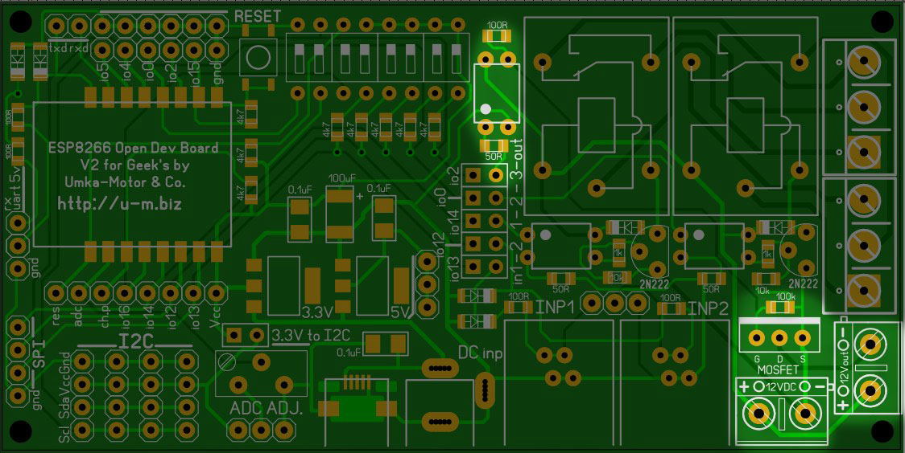
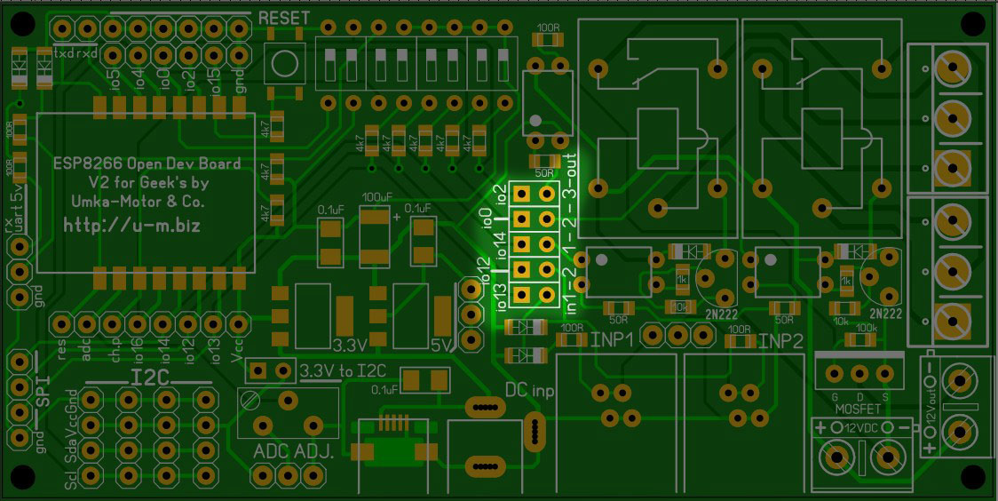
Все выходы, как и входы, выведены на двухрядную штыревую панельку и могут быть скоммутированы соединительными проводами на любой GPIO или перемычками на GPIO по умолчанию. Силовая часть питается от отдельного силового источника 12В.

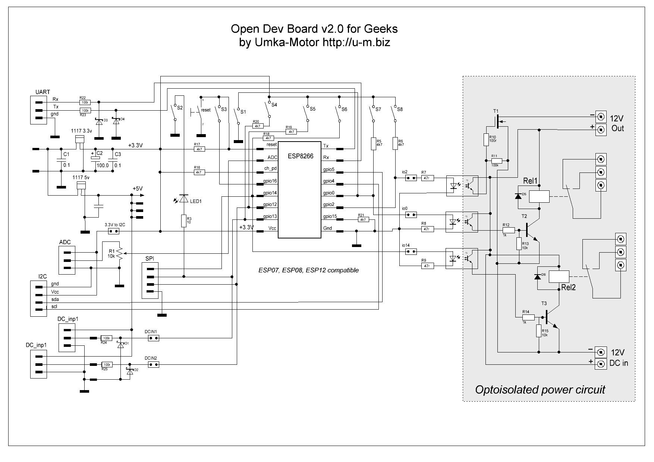
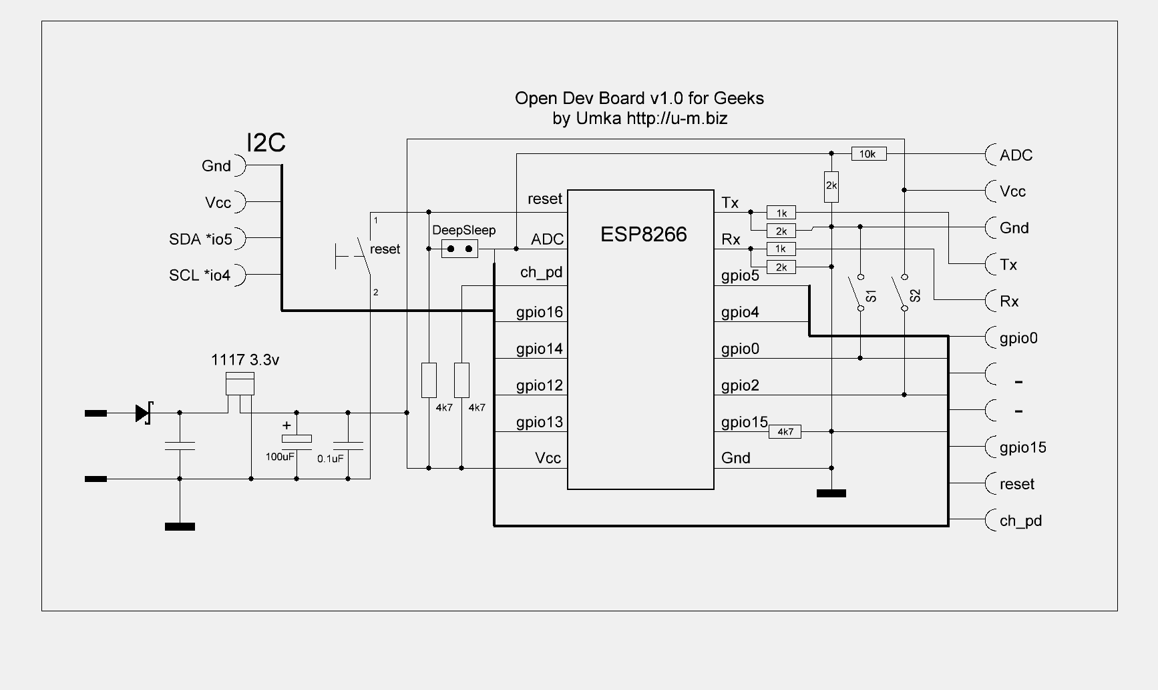
Схема электрическая принципиальная.

Использование платформы с прошивкой homes-smart.

Прошивка для модулей ESP8266 от MaksMS (http://homes-smart.ru) на сегодня является пожалуй наиболее пригодной для использования модулей ESP в качестве готовых wifi устройств с очень широким спектром вариантов и вариаций. Прошивка из коробки имеет WEB-интерфейс и умеет работать с множеством разнообразных датчиков, дисплеев, радиомодулей и прочих устройств, список которых постоянно пополняется. Так же в прошивке реализована отправка данных на облачные сервисы статистики и мониторинга (http://narodmon.ru), сервер умного дома (majordomo), сервис рассылки СМС (http://sms.ru) и другие. Часть функций в прошивке платные. Прошивка умеет обновляться по воздуху. Поддерживает работу с MQTT протоколом. Подробнее читайте на сайте разработчика http://homes-smart.ru.

Примеры использования.
1. Погодная станция. К платформе подключаем до 10 датчиков температуры DS18B20 (работают по однопроводной шине на любом GPIO), два датчика влажности и температуры DHT22 или другие I2C датчики, например термометр LM75, датчик влажности SHT21, датчик давления BMP180 и т. д. При желании к I2C подключаем дисплей. Настраиваем отсылку статистики на серверы мониторинга, поставив галочки напротив нужных в WEB-интерфейсе модуля. Настраиваем уведомления о переходе пороговых значений измеряемых величин. В любом браузере наблюдаем красивые графики. Дополнительно можем использовать силовые выходы модуля, например для включения ночного освещения по часам или показаниям датчика освещенности или светодиодной подсветки лестницы по датчику движения, или для включения системы антиобледенения.

2. Контроль теплицы. Важно! Если планируете открывать фрамуги или двери электрическими моторами или актуаторами, нужно предусмотреть резервоне питание от аккумулятора.
Как и в погодной станции, подключаем нужные датчики (например недорогой DHT22 температура/относительная влажность воздуха), датчик влажности почвы, датчик освещенности. Настраиваем передачу статистики. К выходам подключаем мотор управления вентиляцией, клапан или насос полива растений, лампы досвета растений через твердотельные реле и т. д.

3. Защита от протечек воды (утечки газа) в квартире с оповещением.
К платформе подключаем контактный датчик влажности или датчик загазованности по метану, к шине SPI подключаем GSM модуль SIM800/900, к выходам клапаны или кран с сервоприводом, свето-звуковую сигнализацию. Настраиваем СМС уведомления по событиям с модуля SIM800 иkb через сервис sms.ru. Желательно предусмотреть резервное питание.

4. Интернет-выключатель или хаб для управления радиорозетками (радиовыключателями).
Подключаем модуль радиопередачи на 433МГц, при помощи Ардуино и библиотеки RF считываем команды управления радиорозетками, добавляем их в WEB-интерфейсе модуля. Удаленно смотрим состояние выходов и управляем радиорозетками и нагрузкой на выходах.

Дополнительная информация.
Платформа разрабатывалась для участия в конкурсе Укрощение ESP8266 и чтобы заполнить почти пустую нишу готовых устройств и популяризации модуля ESP8266 и прошивки homes-smart.
Обе версии платформы открыты для самостоятельного изготовления и модификации с сохранением ссылки на сайт автора. Исходные файлы плат в формате *.sl6 доступны по адресу:
Так же обе версии платы доступны для покупки в нашем магазине умной автоматики для сельского хозяйства http://u-m.biz как в готовом собранном и прошитом виде, так и в виде кит-набора для самостоятельной сборки или отдельно голой платой. Подробности смотрите на сайте. Там же имеются готовые модули для управления мощной нагрузкой 220В, модули для простого подключения к автоматике реверсивных моторов и актуаторов и др.

